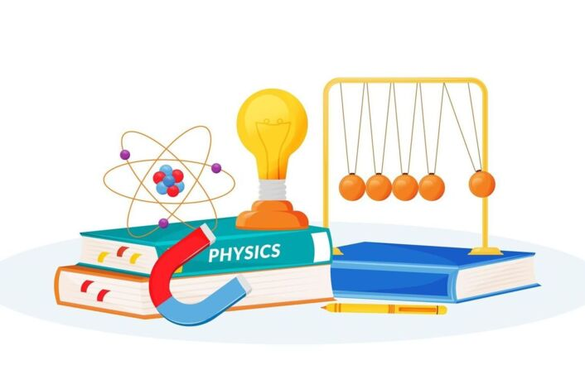
Декада физики и информатики

Решение кроссвордов и ребусов по физике (7 – 11 класс)

«Своя игра» ( физика, 7 класс)

«Физика в мультфильмах» (9-11 класс)

Устный журнал «Великие умы»
Галилео Галилей – 7 класс
Исаак Ньютон – 8 класс
Стив Джобс – 9 класс
Мария и Пьер Кюри – 10 класс
Майкл Фарадей – 11 класс

Весёлые опыты по физике (10 класс)

Квест – игра «Веселая информатика» (7-8 классы)

Викторина «Ты, я и информатика» (9-11 класс)

